BÁO CÁO TÓM TẮT
- Công cụ thu thập dữ liệu
Mục tiêu: Thu thập dữ liệu từ nhiều nguồn (log hệ thống, ứng dụng, mạng xã hội, cảm biến IoT, cơ sở dữ liệu…).
  - Apache Kafka
- Thành phần: Producer, Broker, Topic, Partition, Consumer.
- Nguyên lý: Producer gửi dữ liệu vào Topic (chia Partition). Broker lưu dữ liệu. Consumer đăng ký vào Topic để lấy dữ liệu theo thời gian thực.
- Điểm mạnh: Xử lý dữ liệu streaming, tốc độ cao, mở rộng dễ, đảm bảo không mất dữ liệu.
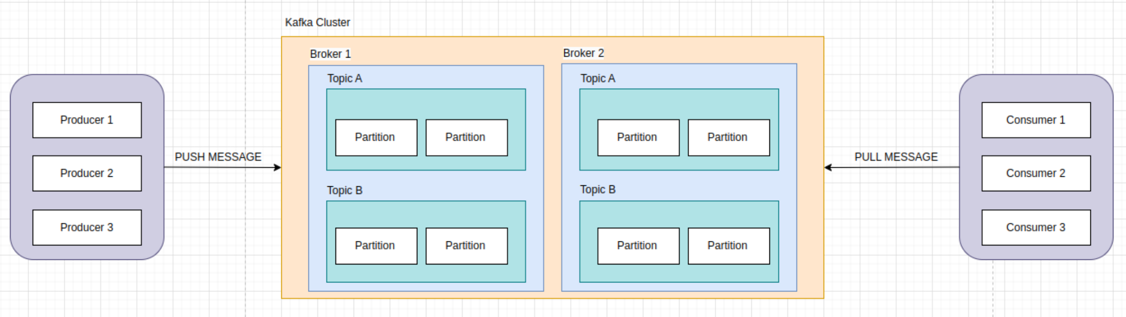
Thực hành nhiều producer, kafka cluster, consumer, RF, partition
  - Apache NiFi
- Thành phần: FlowFile, Processor, Connection, Controller Service.
- Nguyên lý: Dữ liệu vào → FlowFile → Processor (lọc, chuyển đổi, gửi đi) → dữ liệu ra (Kafka, DB, HDFS…).
- Điểm mạnh: Có giao diện kéo-thả, dễ dùng, linh hoạt.
  - Apache Sqoop
- Thành phần: Connector, Import Tool, Export Tool.
- Nguyên lý: Tạo tiến trình MapReduce → đọc dữ liệu từ DB → ghi vào HDFS/Hive.
- Điểm mạnh: Nhập/xuất dữ liệu từ hệ quản trị CSDL quan hệ.
Thực hành thêm
- Công cụ xử lý dữ liệu
  - Apache Spark
- Thành phần: Driver, Cluster Manager (YARN/Mesos), Executor, RDD/DataFrame/Dataset.
- Nguyên lý: Driver gửi lệnh → Cluster Manager phân phát tài nguyên → Executor chạy task → kết quả gom lại trả về.
- Điểm mạnh: Xử lý batch và streaming, có nhiều thư viện (SQL, ML, Graph).
- Công cụ lưu trữ dữ liệu
  - HDFS (Hadoop Distributed File System)
- Thành phần: NameNode, DataNode, Secondary NameNode.
- Nguyên lý: File chia block → phân phối đến DataNode → lưu nhiều bản sao → NameNode quản lý metadata.
Nghiên cứu thêm về hdfs
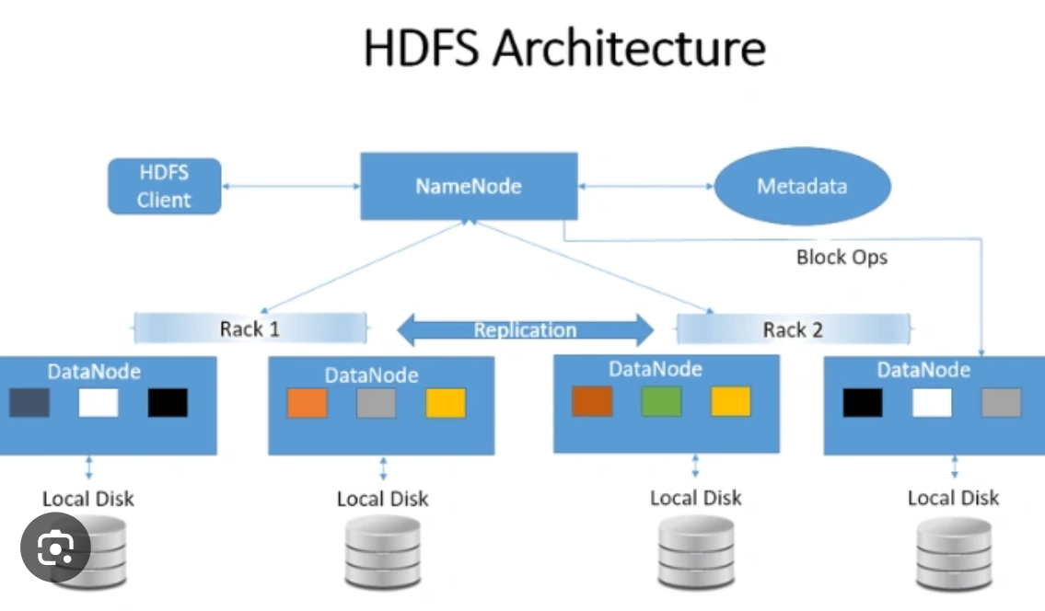
  - YARN (Yet Another Resource Negotiator)
- Thành phần: Resource Manager, Node Manager, Application Master.
- Nguyên lý: Người dùng nộp job → Resource Manager cấp tài nguyên → Node Manager chạy task → trả kết quả.
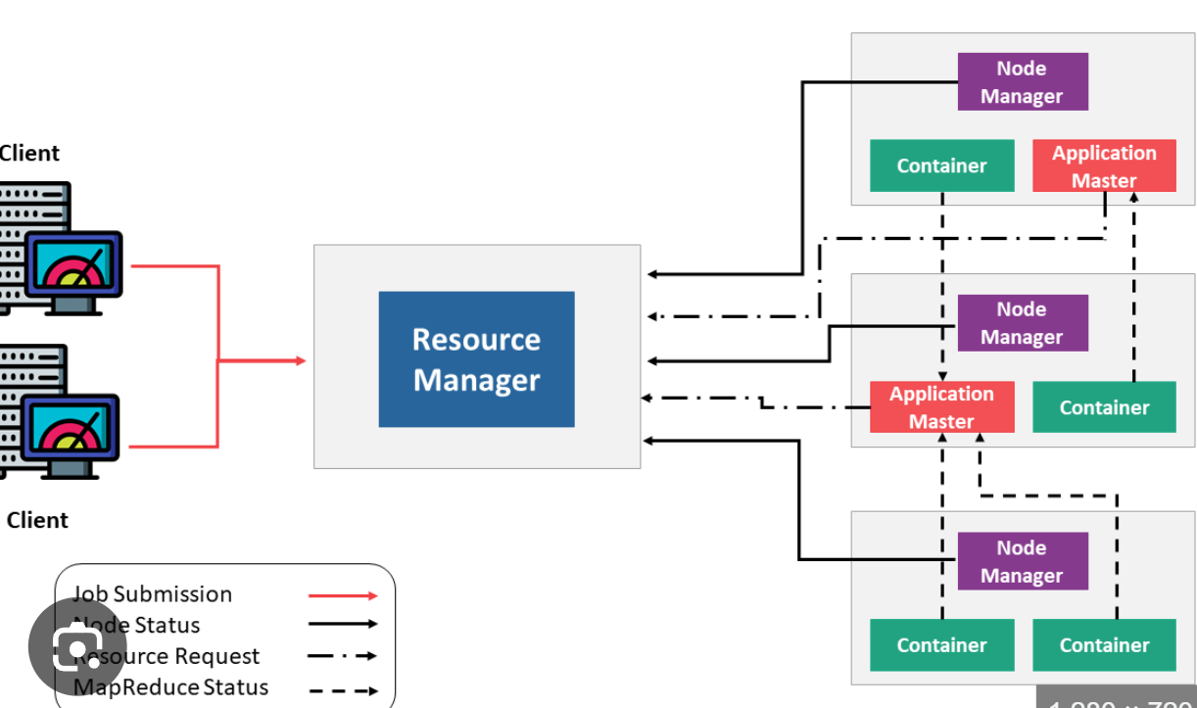
- Công cụ truy vấn dữ liệu
  - Apache Hive
- Nguyên lý: SQL → Hive biên dịch → job (MapReduce/Spark) → chạy trên HDFS → trả kết quả.
- Điểm mạnh: Chuẩn SQL trên Hadoop.
  - Apache Impala
  - Apache Pig

